平成29年10月31日（通巻第150号）
ボウルズ・ジャパン ブリテン
発行元：認定NPO法人ローンボウルズ日本 総務部

一般情報など
（１）第５回ジャパンオープン国際大会は無事成功裏に終了
１０月１４日、１５日、１６日は秋雨前線が日本列島を覆い、３日間連続して雨天となったが、
幸いにしてＹＣ＆ＡＣの天然芝グリーンは水はけが良くてプールが出来る状態には至らず、
１０エンド戦を８エンド戦に短縮しただけで、予定通りに予選ラウンドは総当たり７ゲーム、
決勝ラウンドは勝ち抜きによる２ゲームの合計９ゲームを３日間でうまく実施することが
出来た。その結果は、地元のＹＣ＆ＡＣチームがシンガポール、香港、中国、韓国、マレーシアなどの強豪海外チームを次々と打ち負かせて、見事に優勝を飾った。特に、準決勝の香港戦は
３点リードされていた最終エンドにおいて、スキップの最終球でジャックをトレールして３点を
取って同点に追いつき、延長エンドでも先に香港にショットを付けられていたものを、またまたスキップの最終球でそれより内側に寄せるスーパーショットで逆転するという劇的な勝負であった。総じて、雨にもかかわらず、全チームが緊張してかつ楽しくゲームをすることができ、
海外チームは感謝の言葉を残して帰国していった良い大会であった。
（予選ラウンド結果）
 | ﾏﾚｰｼｱ | 韓国 | ｵｰｽﾄﾗﾘｱ | UAE | YC&AC | 東京 | 明石 | Ｂ | 勝ち点 | 得失点差 | 順位
ﾏﾚｰｼｱ |  | 6：10 | 5：8 | 3：8 | 13：8 | 13：1 | 3：11 | 3：8 | ６ |  | ７
韓国 | 10：6 |  | 3：9 | 15：3 | 2：10 | 3：11 | 12：7 | 8：7 | １２ | 0 | ３
ｵｰｽﾄﾗﾘｱ | 8：5 | 9：3 |  | 4：6 | 8：4 | 3：7 | 5：5 | 5：17 | １０ | －5 | ５
UAE | 8：3 | 3：2 | 6：4 |  | 5：4 | 8：2 | 3：12 | 9：9 | １３ |  | １
YC&AC | 8：13 | 10：6 | 4：8 | 4：5 |  | 8：5 | 11：2 | 12：1 | １２ | ＋21 | ２
東京 | 1：13 | 11：3 | 7：3 | 2：8 | 5：8 |  | 4：11 | 6：4 | ９ |  | ６
明石 | 11：3 | 7：12 | 5：5 | 12：3 | 2：11 | 11：4 |  | 3：11 | １０ | ＋2 | ４

 | 横浜 | 西日本 | 東神戸 | 国際 | 中国 | ｼﾝｶﾞﾎﾟ | 香港 | Ａ | 勝ち点 | 得失点差 | 順位
横浜 |  | 5：11 | 4：12 | 9：2 | 1：13 | 7：9 | 12：4 | 8：3 | ９ |  | ４
西日本 | 11：5 |  | 11：6 | 4：10 | 7：8 | 7：8 | 1：16 | 7：8 | ６ |  | ７
東神戸 | 12：4 | 6：11 |  | 4：10 | 8：8 | 5：8 | 9：10 | 17：5 | ７ | ＋5 | ５
国際 | 2：9 | 10：4 | 10：4 |  | 0：21 | 3：12 | 3：14 | 9：9 | ７ | －33 | ６
中国 | 13：1 | 8：8 | 8：7 | 21：0 |  | 5：11 | 7：3 | 1：12 | １３ | ＋21 | ３
ｼﾝｶﾞﾎﾟｰﾙ | 9：7 | 8：7 | 8：5 | 12：3 | 11：5 |  | 1：11 | 4：6 | １５ | ＋９ | ２
香港 | 4：12 | 16：1 | 10：9 | 14：3 | 3：7 | 11：1 |  | 11：3 | １５ | ＋33 | １
（決勝ラウンド結果）
●１位～４位決定勝ち抜き戦（プレーオフ１）
準決勝１ ○シンガポール16：6 ×ＵＡＥ
準決勝２ ○ＹＣ＆ＡＣ 11：10 ×香港
３位決定戦 ○ＵＡＥ 11：5 ×香港
優勝決定戦 ○ＹＣ＆ＡＣ 11：3 ×シンガポール
●5位～8位決定勝ち抜き戦（プレーオフ２）
準決勝１ ○韓国 10：7 ×横浜 準決勝２ ○中国 11：4 ×明石
３位決定戦 ○横浜 9：8 ×明石
優勝決定戦 ○韓国 9：5 ×中国
●9位～11位決定勝ち抜き戦（プレーオフ３）
準決勝１ ○西ｵｰｽﾄﾗﾘｱ 10：9 ×国際混合 準決勝２ ○東神戸9：7 ×東京
３位決定戦 ○国際混合 15：4 ×東京
優勝決定戦 ○西ｵｰｽﾄﾗﾘｱ 9：8 ×東神戸
●１2位,13位決定勝ち抜き戦
ブービー決定戦 ○西日本連合 10：8 ×マレーシア
順位 | 表彰 | チーム | 選手名（日本選手のみ）
優勝 | PF1-金メダル | ＹＣ＆ＡＣ | 浜田さおり、岩崎一平、安達順一、  マーセル・ニーダハウザー（以上YC&AC）
準優勝 | 銀メダル | シンガポール
3位 | 銅メダル | ＵＡＥ | 西条和子（ALBC）
4位 | 銅メダル | 香港
5位 | PF2-優勝ｶｯﾌﾟ | 韓国
6位 |  | 中国
7位 | ﾗｯｷｰｾﾌﾞﾝ賞 | 横浜 | 安田加津子、斎藤紀治、本庄 誠、  新井俊顕、依田成史（以上YLBC）
8位 |  | 明石 | 垣内紀子、旭 吉功、藤川辰美、奥田 昭  (以上ALBC)
9位 | PF3-優勝盾 | 西ｵｰｽﾄﾗﾘｱ
10位 |  | 東神戸 | 野上京子、井上千加子、竹内義治、坂本紘一  (以上 神戸タッチャーズ)
11位 | 敢闘賞 | 国際混合 | 森 紘一、森 弘子（以上 学園ワイズ）
12位 |  | 東京 | 松原和子、山田 克、首藤暁彦、松原敬之  （以上 東京ﾛｰﾝﾎﾞｳﾘﾝｸﾞ），  大沢佳子、黒沢秀行（以上 ﾛｰﾝﾎﾞｳﾙｽﾞ東京）
13位 | ブービー賞 | 西日本連合 | 合田洋子、国頭隆雄（以上 学園ワイズ）、  中村慎吾（愛知ﾎﾞｳﾙｽﾞ）､川本真浩（LB高知UC）
14位 |  | マレーシア
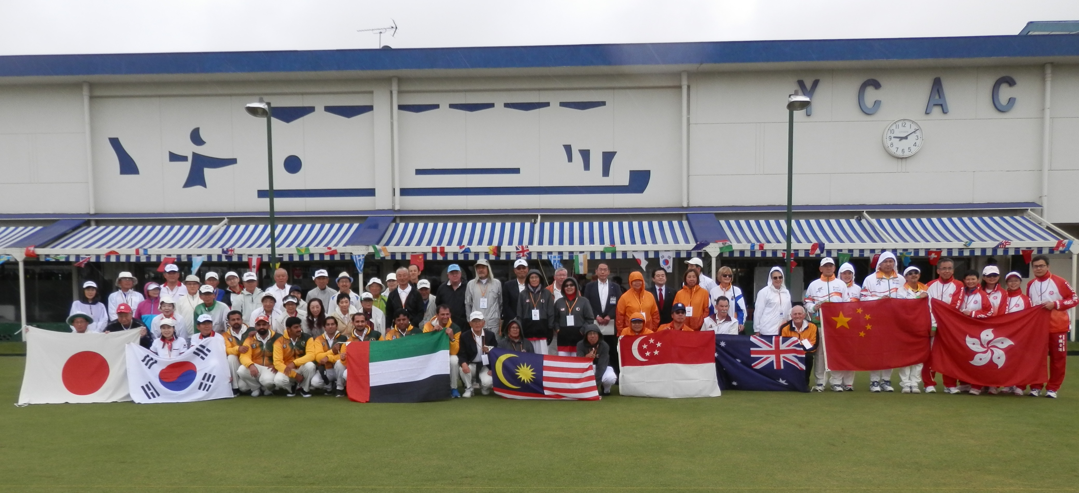

（参加者全員記念撮影）
（２）新入会員の紹介
10月1日付：水野恵二郎 さん、8日付：木内進さん2名が 村人クラブへ入会されました。
10月9日付：Saori Hamada さん ＹＣ＆ＡＣ へ入会されました。
（３）お知らせ
YC&ACクラブのメンバーでＢＪ会員登録もされている串田誠一さん(59歳、弁護士)が、
１０月２２日の衆議院選挙において南関東比例区（神奈川６区）から日本維新の会推薦で立候
補されていましたが見事に初当選をされたとのことです。
串田さんは引き続きローンボウルズのプレイは継続するとのことで、今後はローンボウルズの知名度向上にも力を貸していただけることを期待したいものです。

- 第21回タイガーボウルズ2017大会の参加者募集
毎年、BJから誰かが参加しているお馴染みの大会でありますが、主催元から募集案内が
送られてきたのでご案内します。この大会は公式の選手権大会ではないので、BJとして特別の資格規準などは設けていません。BJ会員ならどなたでも参加できます。ただし、4人のチーム単位でまとめて申し込んでいただくことを原則とします。（個人のみの申し込みも一応
事務局として受け付けますが、4人チームに編成できるかどうかは保証できません。）
 | タイガーボウルズ香港大会 | B & Rカップ中国オープン大会
時期 | 2018年3月10日～11日 | 2018年3月13日～17日
会場 | 香港および九龍 | 中国 広東省深圳市および珠海市
競技種目 | 男子ﾌｫｱｰｽﾞおよび女子ﾌｫｱｰｽﾞ | 男子ﾌｫｱｰｽﾞおよび女子ﾌｫｱｰｽﾞ
競技方式 | スキン方式 (3+3+2エンド制) | スキン方式 (4+4+2エンド制)
ホテル | チャーター・ハウス | メトロパーク・ホテル（深圳）  ホリデイ・イン（珠海）
参加費  （主催者  に支払う  金額） | 男子1チーム目：1チームあたり2,000米ドル（約24万円）  女子1チーム目：1チームあたり2,000米ドル（約24万円）  男女共に2チーム目以降：1チームあたり4,000米ドル（約48万円）  参加費の内容としては現地宿泊費(9泊分)、朝食・昼食費および宿舎から会場までの輸送費が含まれている。自己手配となるのは往復航空賃（3月9日香港着、3月18日中国出発）となる。  3月10日～11日の香港大会のみに参加することも可であると主催者  は言っていますので、その申し込みも可とします。（ただし、参加費に  ついては未定です。）
申込期限 | BJとしての申し込み期限は12月25日とする。  （主催元への提出期限は、2018年1月10日）  希望者は各クラブ代表を通じてBJ事務局 宮北までメールにて申込みのこと。メールあて先は qqz69red@flute.ocn.ne.jp

2017年10月の行事、活動などの結果
（１）第12回アジア地域選手権大会
主催：アジア・ローンボウルズ連盟 主管：インド・ローンボウルズ連盟
場所：インド・ニューデリー（人工芝グリーン）
日時：10月３日（火）～1０日（火）
結果：アジア各国の実力レベルは格段に進歩しつつある。それに比して日本チームの
実力レベルは停滞していると言わざるを得ず、男子は全敗の最下位、女子は
辛うじて２勝をあげるにとどまったという結果であった。
備考：来年（2018年度）のアジア選手権大会については中國が主管をして８月に新郷市
の競技場（人工芝グリーン、８面）で開催されることが、今回の会期中に開催された
アジア・ボウルズ連盟の役員会で決定した。
男子 | シングルス | 佐藤寿治（ｵｰｽﾄﾗﾘｱ･ｸﾗﾌﾞ） | ﾏﾚｰｼｱ､ﾌﾞﾙﾈｰ､ﾀｲに負け、0勝3敗  でＡｸﾞﾙｰﾌﾟの最下位
 | フォアーズ | 小野宦司（ALBC）  野上哲男（ﾀｯﾁｬｰｽﾞ）  合田純二（学園ﾜｲｽﾞ）  森 紘一（学園ﾜｲｽﾞ） | ｲﾝﾄﾞ､ﾀｲ､香港に負け、0勝3敗  でＡｸﾞﾙｰﾌﾟの最下位
 | ペアーズ | 佐藤寿治･小野宦司 | ｲﾝﾄﾞ､ﾀｲ､ｼﾝｶﾞﾎﾟｰﾙ､中国に負け、  0勝4敗でBｸﾞﾙｰﾌﾟの最下位
 | トリプルズ | 野上哲男・合田純二･森 紘一 | ｲﾝﾄﾞ､ﾌﾞﾙﾈｰ､香港に負け、0勝3敗  でBｸﾞﾙｰﾌﾟの最下位
女子 | シングルス | 松岡 緑（ｵｰｽﾄﾗﾘｱ･ｸﾗﾌﾞ） | ﾏﾚｰｼｱ､ﾀｲ､ｼﾝｶﾞﾎﾟｰﾙ､ﾌｨﾘｯﾋﾟﾝに負け、0勝4敗でAｸﾞﾙｰﾌﾟの最下位
 | フォアーズ | 小野叶子（ALBC）  西条和子（ALBC）  黒原恵子（ｵｰｽﾄﾗﾘｱ･ｸﾗﾌﾞ）  合田洋子（学園ﾜｲｽﾞ） | 香港、ﾀｲに負け、ﾌﾞﾙﾈｰと引き分けたが、１分け２敗でAｸﾞﾙｰﾌﾟの  最下位
 | ペアーズ | 松岡 緑・西条和子 | 中国に勝ち、ﾏﾚｰｼｱ､ｼﾝｶﾞﾎﾟｰﾙに負けて1勝2敗でAｸﾞﾙｰﾌﾟの４チーム中の第３位
 | トリプルズ | 小野叶子・黒原恵子・合田洋子 | 中国に勝ち、ﾏﾚｰｼｱ､ﾀｲに負けて  1勝2敗であるが、得失点差でAｸﾞﾙｰﾌﾟの４チーム中の最下位

（日本チームの全員写真）
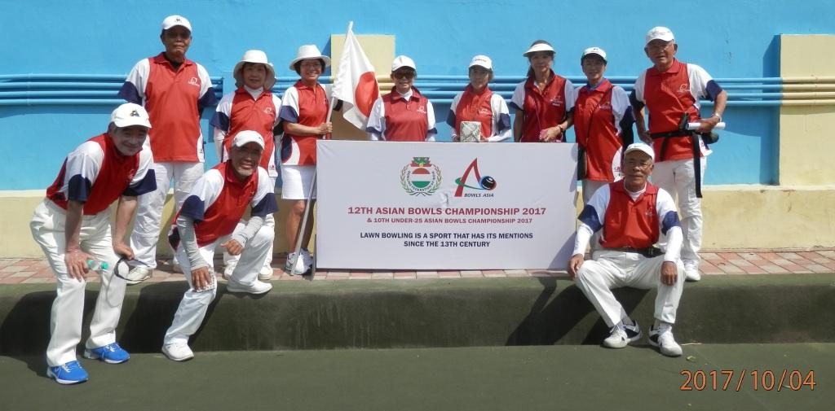

（２）女子シングルス日本選手権大会
主催： :認定NPO法人ローンボウルズ日本・技術競技部
主管：ＢＪ関東支部
場所：ＹＣ＆ＡＣ ローンボウルズグリーン
日時：10月21日（土）~22日（日） 9:00〜17:00
結果：2日間ともに雨天に見舞われ、たいへんな選手権大会になった。はるばる全国から
（さらにはオーストラリアからも）代表選手が集まった大会であるため、中止あるい
は延期する訳に行かず、10エンド戦を8エンド戦に短縮し、雨中でのゲームを強行した。特に22日は台風の接近で雨脚も激しくなり、ボウルが水しぶきを上げて走る様相となって選手のみなさんにはたいへん苛酷な戦いとなったが、何とか2017年度の女子シングルス・チャンピオン決定戦まで終了させることが出来た。
（予選ラウンド結果）
 | 松岡 | 篠田 | 藤田 | 谷口 | 森 | 野上 | 勝点 | 得点 | 失点 | 得失点差 | 順位
松岡 緑 |  | 16：2 | 8：6 | 8：6 |  | 12：4 | 12 | 44 | 18 | +26 | 1
篠田麻衣子 | 2：16 |  | 14：2 |  | 12：5 | 11：3 | 9 | 39 | 26 | +13 | 2
藤田風香 | 6：8 | 2：14 |  | 2：9 | 4：8 |  | 0 | 14 | 39 | －25 | 6
谷口和子 | 6：8 |  | 9：2 |  | 1：10 | 5：7 | 3 | 21 | 27 | －6 | 5
森 弘子 |  | 5：12 | 8：4 | 10：1 |  | 6：11 | 6 | 29 | 28 | ＋1 | 3
野上京子 | 4：12 | 3：11 |  | 7：5 | 11：6 |  | 6 | 25 | 34 | －9 | 4

 | 加藤 | 水野 | 松原 | 井上 | 合田 | 前林 | 勝点 | 得点 | 失点 | 得失点差 | 順位
加藤裕木恵 |  | 6：8 | 4：12 | 4：10 |  | 6：5 | 3 | 20 | 35 | －15 | 6
水野 怜 | 8：6 |  | 3：8 |  | 7：6 | 5：11 | 6 | 23 | 31 | －8 | 4
松原和子 | 12：4 | 8：3 |  | 2：11 | 8：6 |  | 9 | 30 | 24 | ＋6 | 2
井上千加子 | 10：4 |  | 11：2 |  | 6：7 | 6：5 | 9 | 33 | 18 | ＋15 | 1
合田洋子 |  | 6：7 | 6：8 | 7：6 |  | 8：7 | 6 | 27 | 28 | －1 | 3
前林典子 | 5：6 | 11：5 |  | 5：6 | 7：8 |  | 3 | 28 | 25 | ＋3 | 5
（決勝ラウンド結果）
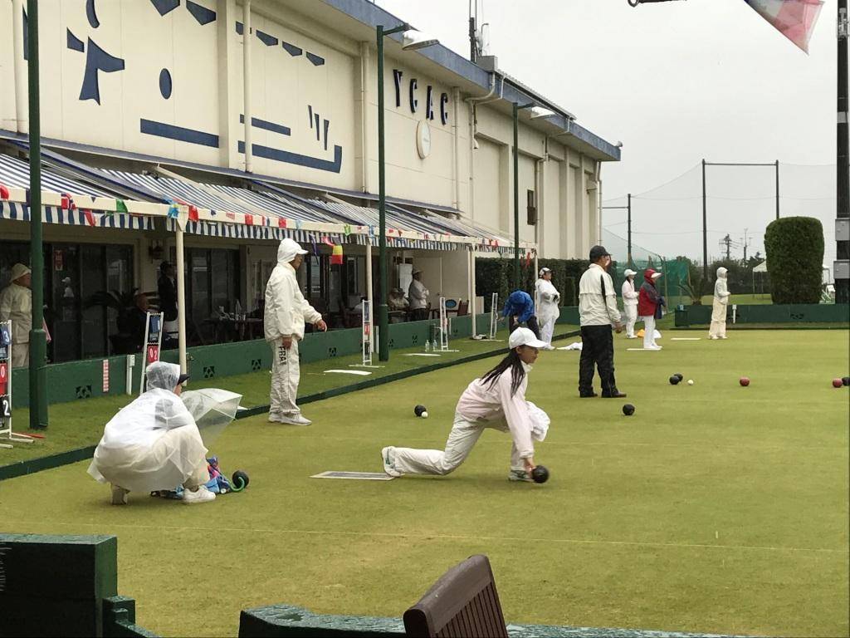
（競技風景）
●１位～４位決定勝ち抜き戦（プレーオフ１）
準決勝１ ○松岡 緑 10：0 ×松原和子
準決勝２ ○篠田麻衣子 11：10 ×井上千加子
３位決定戦 ○松原和子 15：3 ×井上千加子
優勝決定戦 ○篠田麻衣子 16：0 ×松岡 緑

順位 | 氏名 | 所属クラブ
優勝 | 篠田麻衣子 | 東京ローンボウリング
準優勝 | 松岡 緑 | オーストラリアクラブ
3位 | 松原和子 | 東京ローンボウリング
4位 | 井上千加子 | 神戸タッチャーズ

（３）第1回アジア障がい者ローンボウルズ大会
主催：アジア障がい者ローンボウルズ連盟
（加盟国：韓国、香港、日本、インドネシア、シンガポール、マレーシア）
主管：第1回アジア障がい者ローンボウルズ大会組織委員会
（韓国大邱 障がい者スポーツ協会）
場所：韓国 大邱
日時：10月15日（日）～19日（木） 参加選手数 77名（6か国）
出場選手：児島久雄（兵庫車椅子ｸﾗﾌﾞ）･植松博至（兵庫車椅子ｸﾗﾌﾞ）
結果：児島久雄選手が、Ｂ７クラスのシングルス種目で銅メダルを獲得した。
 | 児島 | 香港Ａ | 香港Ｂ | 韓国Ａ | 韓国Ｂ | ｲﾝﾄﾞﾈｼｱ | 勝点 | 得失点差 | 順位
児島久雄 |  | 10：19 | 17：12 | 10：13 | 19：10 | 16：16 | 5 | ＋2 | 3
香港Ａ | 19：10 |  | 19：19 | 12：21 | 10：21 | 21：13 | 5 | －3 | 4
香港Ｂ | 12：17 | 19：19 |  | 11：13 | 8：21 | 21：11 | 3 | －10 | 5
韓国Ａ | 13：10 | 21：12 | 13：11 |  | 15：16 | 21：8 | 8 | ＋26 | 2
韓国Ｂ | 10：19 | 21：10 | 21：8 | 16：15 |  | 21：5 | 8 | ＋26 | 1
ｲﾝﾄﾞﾈｼｱ | 16：16 | 13：21 | 11：21 | 8：21 | 5：21 |  | 1 | －47 | 6

植松博至選手のＢ６クラスのシングルス種目は5位であった。
 | 植松 | 韓国Ａ | 韓国Ｂ | ﾞﾈｼｱA | ﾞﾈｼｱB | 香港 | ｼﾝｶﾞﾎﾟ | 勝点 | 得失点差 | 順位
植松博至 |  | 6：21 | 5：21 | 21：12 | 20：16 | 9：21 | 10：16 | 4 | －36 | 5
韓国Ａ | 21：6 |  | 20：16 | 21：1 | 21：5 | 21：1 | 12：11 | 12 | ＋76 | 1
韓国Ｂ | 21：5 | 16：20 |  | 21：7 | 21：3 | 12：15 | 21：2 | 8 | ＋60 | 3
ｲﾝﾄﾞﾈｼｱA | 12：21 | 1：21 | 7：21 |  | 15：20 | 8：21 | 8：21 | 0 | －74 | 7
ｲﾝﾄﾞﾈｼｱB | 16：20 | 5：21 | 3：21 | 20：15 |  | 10：21 | 14：12 | 4 | －42 | 6
香港 | 21：9 | 1：21 | 15：12 | 21：8 | 21：10 |  | 13：13 | 9 | ＋19 | 2
ｼﾝｶﾞﾎﾟｰﾙ | 16：10 | 11：12 | 2：21 | 21：8 | 12：14 | 13：13 |  | 5 | －3 | 4

児島・植松選手のペアーズ種目は４位であった。
 | 児島・植松 | 香港Ａ | 香港Ｂ | 韓国Ａ | 韓国Ｂ | 勝点 | 得失点差 | 順位
児島・植松 |  | 7：19 | 12：8 | 6：8 | 7：14 | 2 | －17 | 4
香港Ａ | 19：7 |  | 15：8 | 6：10 | 8：7 | 6 | ＋19 | 2
香港Ｂ | 8：12 | 8：15 |  | 11：13 | 8：16 | 0 | －23 | 5
韓国Ａ | 8：6 | 10：6 | 13：11 |  | 9：6 | 8 | ＋10 | 1
韓国Ｂ | 14：7 | 7：8 | 16：8 | 6：9 |  | 4 | ＋11 | 3

次回予定：第2回アジア障がい者ローンボウルズ大会
2018年10月6日～13日、 インドネシア・ジャカルタにて
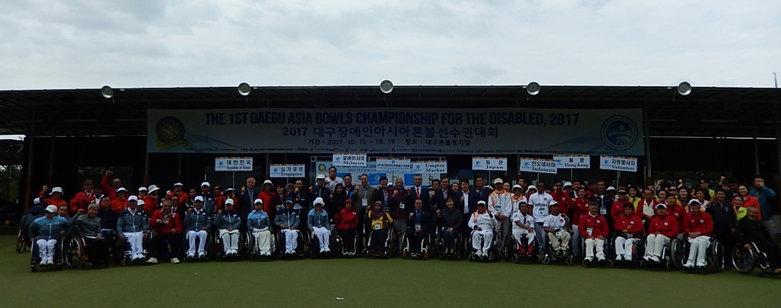
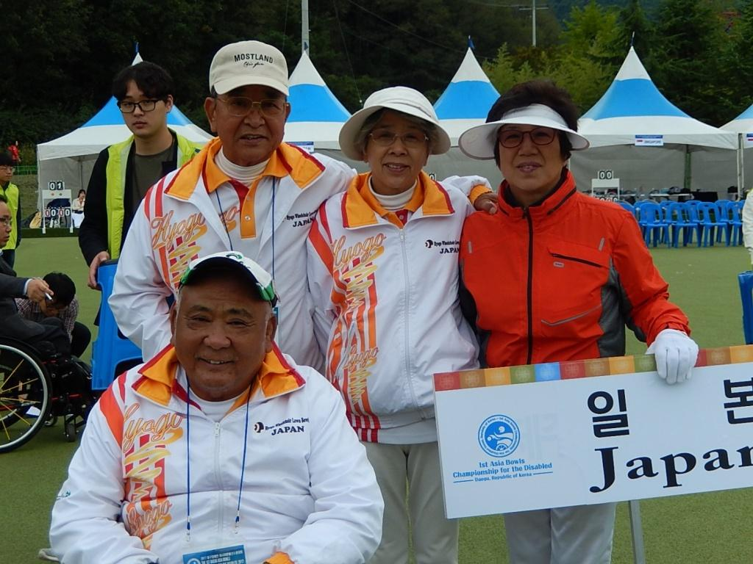

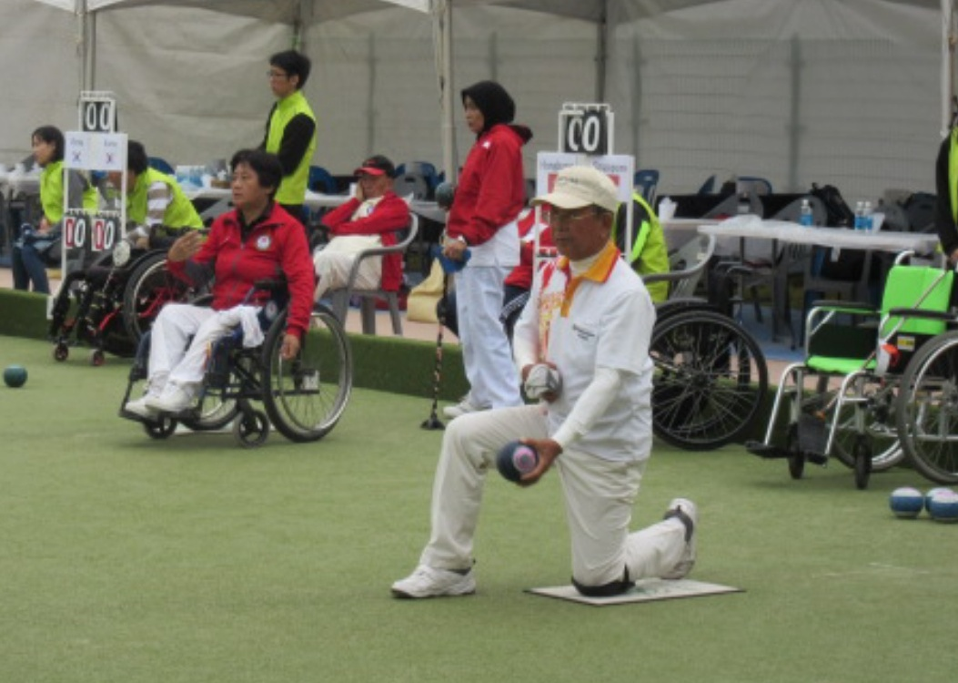
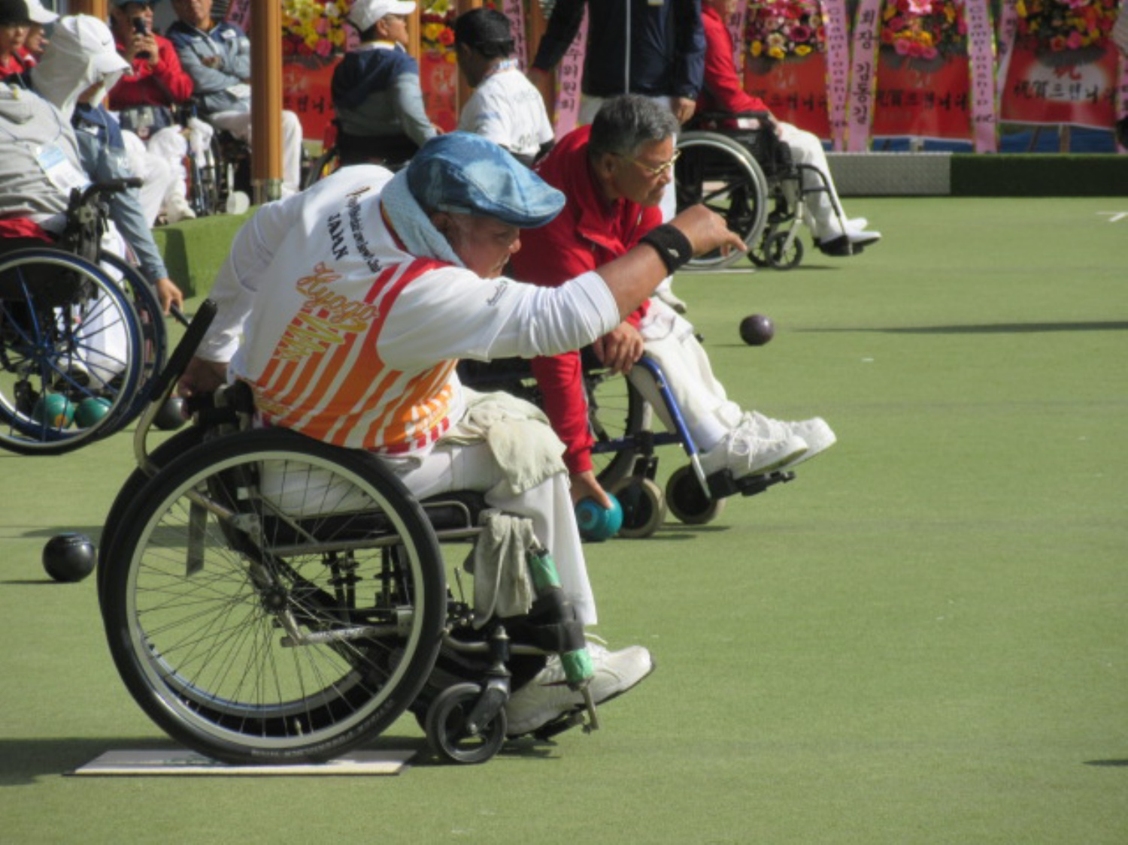

（４）SVリーグ2017年度後期大会(第1,2節)
主催：認定NPO法人ローンボウルズ日本 兵庫支部 SVリーグ実行委員会
リーダー： 神戸タッチャーズ、会計： ＡＬＢＣ、記録：学園都市
場所：しあわせの村ローンボウルズグリーン
日時：10月7日（土）、21日（土）12:30～16:00
結果：第２節10月21日は雨天中止となり、10月7日（第1節）終了時点での結果は
以下の通りとなった。
順位 | 1位 | 2位 | 3位 | 4位 | 5位 | 6位 | 7位 | 8位 | 9位 | 10位 | 11位 | 12位
チーム名 | ﾀｯﾁｬ-ｽﾞA | ﾀｯﾁｬ-ｽﾞB | 中 崎 | ALBC  -C | 村人ｸﾗﾌﾞＢ | 神戸ｸﾞﾘｰﾝ | ALBC  -A | 学園 Ｂ | 学 園 Ａ | ﾀｯﾁｬ-ｽﾞC | 村人ｸﾗﾌﾞＡ | ALBC  -B
勝点 | 6 | 6 | 6 | 3 | 3 | 3 | 3 | 3 | 3 | 0 | 0 | 0
点差 | +13 | +10 | +3 | +4 | +2 | +1 | 0 | -2 | -4 | -8 | -9 | -10

（５）Ｍリーグ2017年度後期大会(第1,2節)
主催：ＢＪ兵庫支部Mリーグ実行委員会
場所：神戸市しあわせの村グリーン
日時： 10月9日（祝月）、22日（日）12:45～16:00
競技内容：チーム編成は当日の抽選にて決定。参加人数によりペアーズ、トリプルズ戦を行う。一人4球×8エンド戦（ﾍﾟｱｰｽﾞの場合）を2ゲーム行う。ポイントの計算方法は、｛勝ちエンド数×１ポイント+ゲーム勝利のとき2ポイント（引き分けなら1ポイント）｝
表彰：70%以上の出席者で期間中の1試合当たり平均ポイントによる
成績結果：第2節終了の結果は以下の通り
（22日は雨天中止）
 | 氏 名 | 平均ポイント | ポイント合計 | 出場試合数
1位 | 木内 進（ＢＳＣ） | ８．５０ | １７．０ | ２
2位 | 宮﨑宗久（神戸ﾀｯﾁｬｰｽﾞ）  西口 明（神戸ﾀｯﾁｬｰｽﾞ） | ７．５０ | １５．０ | ２
3位 | 日下隆夫（学園ワイズ）  秋山静司（ＢＳＣ） | ７．００ | １４．０ | ２
（６）中崎リーグの10月の結果
主催：ローンボウルズ中崎
日時： 10月9日(月)、23日（月） いずれも 12:30～17:00
場所：明石市中崎遊園地内ローンボウルズコート（天然芝、4リンク）
結果：10月リーグ戦
 | 10月9日（第1回） | 10月23日（第2回） | 10月総合
１位 | 関 政美（ALBC） | 松本惣一(ALBC)、宮内廣二（LB中崎）  平松康雄(LB中崎)、八杉 瞳(LB中崎) | 八杉 瞳（LB中崎）
２位 | 八杉 瞳（LB中崎） | 関 政美(ALBC)、前林典子（LB中崎）  前林好信（LB中崎） | 平松康雄（LB中崎）
3位 | 平松康雄（LB中崎） |  | 宮内廣二（LB中崎）

（７）Aリーグカップ2017年後期大会(第7、8節)
主催：ＢＪ兵庫支部 Ａリーグ実行委員会
場所：明石公園ローンボウルズグリーン
日時：10月1日（日）、15日（日）12:45～16:00
結果：10月1日 第7節終了時点での成績結果は次の通り。
（10月15日は雨天により中止）
 | A-1リーグ | A-2リーグ
１位 | 関 政美（ＡＬＢＣ） 75点 | 合田洋子（学園ﾜｲｽﾞ） 55点
2位 | 森 紘一（学園ワイズ） 65点 | 西條和子（ＡＬＢＣ） 54点  檜垣英男（ＡＬＢＣ） 54点
3位 | 中山 章（学園ワイズ） 64点 | 旭 吉功（ＡＬＢＣ） 51.5点

（８）女子ペアーズ日本選手権大会への関西地区出場選手の強化練習会の実施
主催：ＢＪ兵庫支部
場所：神戸市しあわせの村ローンボウルズグリーン
日時：10月1日（日）、9:00〜1600
内容：出場予定各選手の良い点、弱点を探る（自分で知る、認識する）べく、チェックシートを用いてドローテストを行った。 そのあと、男子チームとの練習試合を実施した。
結果：各人それぞれに、自分の良い点、欠点の再認識をされての満足されたようであった。

（９）障がい者ローンボウルズ部による普及練習会の開催。
主催：ＢＪ障がい者ローンボウルズ部（部長：児島久雄）
① 兵庫県立障がい者スポーツ交流館内体育館（神戸市西区曙町）での交流会の実施
内容：1リンク分が巾5.4ｍ×長さ25ｍのカーペットを3リンク敷設して
練習会およびミニゲーム（参加人数により対戦方法を決定）を2回実施。
参加者：10月24日（火） 15：00－18：00 約20名
11月予定：11月14日（火）、28日（火） 15：00－18：00
健常者も一緒にプレー出来ますので、希望者は参加してください（参加費：無料）

（10）タイガー方式ローンボウルズ大会
主催：認定NPO法人ローンボウルズ日本兵庫支部
場所：明石公園ローンボウルズグリーン
日時：10月14日（日）、9:00〜17:00
競技内容：・参加者20名を抽選により10チームのペアーに分ける。
・ ペアー代表者による抽選により、あらかじめ決められた対戦チームと4ｹﾞｰﾑをおこなう。
・ゲームの勝敗については、スキン方式によるポイント制を適用する。
・順位付け：全4ゲームの ①ポイント合計、②得点合計÷失点合計［率］、
③得点合計、④勝ちエンド数合計 の順序で適用する。
結果：上位入賞者は次の通りとなった △=獲得ポイント
 | 選手名（所属クラブ） | 成績
1位 | 南川義和（学園都市ﾜｲｽﾞ）、大杉正樹（神戸ボウルズ） | 3勝1敗 △=23
2位 | 関 政美（ＡＬＢＣ）、魚住弘治（ＡＬＢＣ） | 3勝1敗 △=22
3位 | 中川正俊（神戸ﾀｯﾁｬｰｽﾞ）、野上哲男（神戸ﾀｯﾁｬｰｽﾞ） | 3勝1敗 △=20

（1１）フレンドシップファイナル大会
主催：神戸タッチャーズ
場所：神戸市しあわせの村ローンボウルズグリーン
日時：10月28日（土）、9:00〜17:00
結果：雨天のため中止
（1２）神戸市長杯秋季大会
主催：ＢＪ兵庫支部 Ａリーグ実行委員会
場所：明石公園ローンボウルズグリーン
日時：10月29日（土）、9:00〜17:00
競技内容： 男女不問トリプルズ戦 14チーム募集
結果：雨天のため中止
(1３) いなみ野学園にてローンボウルズ体験出前講座を開催
主催：（公財）兵庫県生きがい創造協会
いなみ野学園（藤井清孝先生） http://www.bb.banban.jp/inamino/
協賛：（公財）兵庫県障がい者スポーツ協会（逢坂氏ほか３名の職員が来場）
協力：ＢＪ兵庫支部有志（宮北、西田、川村、山外、野上（哲）、長島）
場所：いなみ野学園大教室（体育館兼用）
日時：10月16日（月）１３：３０～１６：３０
参加者：３６名の受講生（学園１年生在席の約３００名に事前開催案内チラシ配布）
講座概要：
インドア・マット（約２３ｍ）２リンクを特設。
兵庫県健康福祉部の逢坂様（生涯スポーツ担当 主幹）の開催挨拶で開講スタート。
受講は女性２０人、男性１６人+見学数名の約４０名。
兵庫車椅子クラブの３氏（西田・山外・川村）そしてＡＬＢＣ長島氏、タッチャーズ野上氏の５人でインストラクター役を務めた。
ローンボウルズ入門編説明は簡単に済ませ、さっそくジャックに向けて投球体験開始。
見るとするとでは大違い、思うようにボウルは転がらず最初は爆笑の連発。
それでも投球練習をかさねるごとにナイス投球！も多くなり、タッチャーに歓声！！
最後まで講座に参加された皆様でペアーズゲームを４エンド楽しんでいただいた。
明石公園、中崎グリーンのパンフレットをお土産に渡して体験会終了。
いなみの学園 藤井先生からは「次回の計画もお願いしたい」の打診もあり。

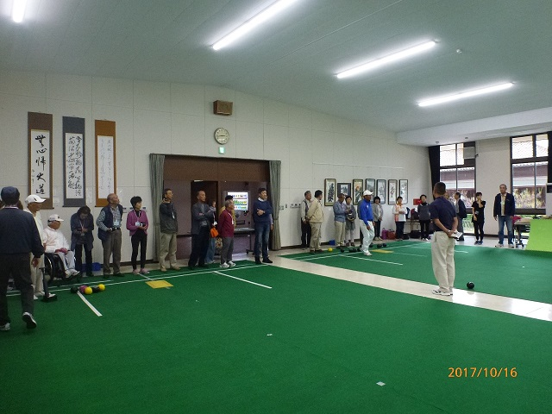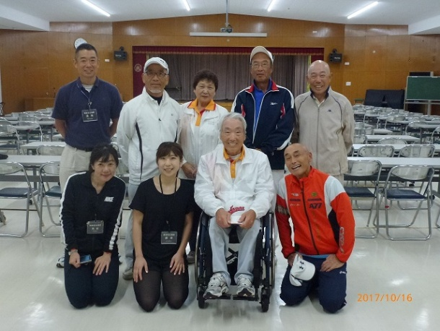 （報告者 ＢＪ事務局 宮北）

(１４) 「ローンボウルズ交流イベント ～香港と神戸～」も台風２２号のため中止
主催：高知大学ローンボウルズ・人文社会科学プロジェクト（略称「ロンプロ」）
日時：2017年10月29日（日）午後1時から4時半まで
場所：高知大学朝倉キャンパス北体育館内 カーペット敷設グリーン
内容：高知大学人文社会科学部では昨年から国際社会コース専門科目「国際社会実習（スタ
デイツアー）Ⅰ」において香港を通じてのローンボウルズの歴史等を実地学習するこ
とを実施しているが、その際に現地での対応窓口をされている香港フットボールクラ
ブのチェアマンであるジョニー・ツアン夫妻が横浜（ジャパンオープン観戦）・神戸・
明石ツアーで来日された機会に、夫妻を高知に招待して上記のイベントを開催しよう
としたものである。これまでにスタデイツアーに参加した学生、これから参加してみ
ようという学生らが参加し、ジョニー氏の簡単な講演およびジョニー氏夫妻を交えて
のローンボウルズ体験教室・交流親善ゲームを楽しむ予定であったが、当日午前中の高知市内は台風最接近時で風雨が強く「暴風警報」等も発令されたために、来場者の安全を考慮して中止となった。

（１５）ＢＪ兵庫支部第22回運営委員会開催
日時：2017年10月25日（水）午前９時から12時まで
場所：しあわせの村ひよどり研修室
議題： 1) 平成30年度大会計画表(案)について
2) BJ兵庫支部の報告・連絡事項
①長寿祭ローンボウルズ大会実施報告（５月１７日開催）
②保養センターひよどり主催初心者講習会に講師派遣（５月２８日開催）
③兵庫県レクリエーション大会実施報告（１０月８日開催）
④保養センターひよどり主催初心者講習会に講師派遣（１０月２９日開催）
⑤兵庫県生涯スポーツ連合主催の「県民ふれあい大会（11月23日[木･祝日]）」
（*ローンボウルズの部はＢＪ兵庫支部が主管する）について
⑥各ローンボウルズ場の使用実績について
しあわせの村、明石公園、中崎
3) 検討事項
①兵庫支部が主催／主管する行事の計画・運営・役割分担等について
・SVリーグ2018年度の参加クラブとチーム編成と役割分担
・その他（行事の存廃･新設･変更など）

2017年11月以降の計画、予定
（１）SVリーグ2017年度後期大会(第3,4節)
主催：認定NPO法人ローンボウルズ日本 兵庫支部 SVリーグ実行委員会
リーダー： 神戸タッチャーズ、会計： ＡＬＢＣ、記録：学園都市ﾜｲｽﾞ
場所：しあわせの村ローンボウルズグリーン
日時：11月15日（水）、25日（土）12:30～16:00
競技内容：ペアーズ戦を２ゲーム行う。一人４球×10エンド（75分時間制限）
（２）Ｍリーグ2017年下期大会(第3,4節)
主催：ＢＪ兵庫支部 Mリーグ実行委員会
場所：神戸市しあわせの村ローンボウルズグリーン
日時：11月３日（金祝）12:30～16:00 （注：11月は1回のみ、12月に3回）
競技内容：チーム編成は当日の抽選にて決定。参加人数によりペアーズ、トリプルズ、
フォアーズ戦を行う。8エンド戦を2ゲーム行う。
ポイントの計算方法は、｛勝ちエンド数×１ポイント+ゲーム勝利のとき2ポイント（引き分けなら1ポイント）｝
参加申込み：事前申込みは不要。当日、会場への来場で可。
参加費：一人200円。 チーム編成は当日の抽選にて決定。
（３）Aリーグカップ2017年後期大会(第9,10節)
主催：ＢＪ兵庫支部 Ａリーグ実行委員会
場所：明石公園ローンボウルズグリーン
日時：11月12日（日）、26日（日）12:45～16:00
参加申込み：事前申込みは不要。当日、会場への来場で可。
参加費：一人200円。チーム編成は当日の抽選にて決定。
（４）中崎リーグの11月の開催
主催：ローンボウルズ中崎
場所：明石市中崎遊園地内ローンボウルズコート（天然芝、4リンク）
日時： 11月6日(月)、20日（月）
いずれも 12:30～17:00 （雨天の場合は次週に順延）
募集人員：max.24名（当日自由参加）。組み合わせは、当日抽選による
（５）世界Champion of Champions大会
主催：World Bowls
主管：オーストラリア・ローンボウルズ連盟
場所：オーストラリア・ＮＳＷ州 セントジョンズパーク・クラブ
日時：10月27日（金）～11月9日（木）
出場選手：加藤裕木恵（LC京都）、奥田 昭（ALBC）
内容：各国のシングルス・チャンピオン（男子２９名、女子２４名）が、予選ラウンド
決勝トーナメントを戦い、世界チャンピオンを決める大会である。
競技はセット方式であり、１セットが９エンドのセットを２セット戦う。獲得セット
数がタイの場合には３エンドのタイ・ブレークを戦って勝敗を決する。
日本選手の予選ラウンドの対戦相手国は次のとおり。
男子 | トルコ、ジャージー、ノーフォーク、アイルランド、南アフリカ、キプロス、ザンビア、  マカオ、スコットランド、アルゼンチン、米国、ニウエ、オーストラリアの１３か国
女子 | パプアニューギニア、ボツワナ、スコットランド、イングランド、オーストラリア、  マカオ、フィージー、マン島、南アフリカ、カナダ、香港の１１か国

（６）男子シングルス日本選手権大会
主催：:認定NPO法人ローンボウルズ日本・技術競技部
日時：11月4（土）~5（日）
場所：明石公園ローンボウルズグリーン
出場選手：関東地区代表３選手、 関西地区代表８選手、海外地区代表1選手
計12名
競技内容：１人４球 １０エンド 但し決勝戦と３位決定戦のみ１２エンド。
予選ラウンド・・・グループ戦（６人づつ２ｸﾞﾙｰﾌﾟに分かれ、総当たり５試合）
決勝ラウンド・・・勝ち抜き戦 （準決勝戦、決勝戦、３位決定戦、コンソレーション）
（７）明石市長杯秋季大会
主催：ＢＪ兵庫支部 Ａリーグ実行委員会
場所：明石公園ローンボウルズグリーン
日時：11月11日（土）、9:00〜17:00
競技内容： 男女不問トリプルズ戦 14チーム募集
勝ち抜き方式で対戦相手が決まるという方法で4ゲームを実施し、
4ゲーム合計の勝ち点、得失点差により順位を決定する。
1ゲームは一人3球の8エンド戦。
（８）女子ペアーズ日本選手権大会
主催：認定NPO法人ローンボウルズ日本・技術競技部
主管：ＢＪ兵庫支部
場所：しあわせの村ローンボウルズグリーン
日時：11月18（土）午後~19日（日）終日
参加選手数：7チーム
競技内容：一人4球、８エンド（または65分時間制限併用制）、総当たりリーグ戦

（９）2017年度兵庫県民ふれあい大会（第19回）
主催：兵庫県生涯スポーツ連合
主管：認定NPO法人ローンボウルズ日本兵庫支部
後援：兵庫県教育委員会、兵庫県体育協会 等
場所：しあわせの村ローンボウルズグリーン
日時：11月23日（木、祝）9:30～16:30 小雨決行・順延なし
競技方法：男女を問わないトリプルズ戦。一人3球×10エンド戦（80分の時間制限あり）。
チーム編成は当日 抽選により決定。
1チームが3ゲームを実施し、3ゲーム合計の勝ち点および総得点/総失点
の高い順で順位決定する。 1位～3位に兵庫県生涯スポーツ連合会長からの表彰状、そのほかに飛び賞、ベストタッチャー賞などがあり。
申し込み：各クラブ単位でとりまとめの上、宮﨑兵庫支部事務局長 へ。
受付期間は10月25日～11月5日の間のみ。
先着48名で締め切り（ただし、1クラブ当たり6名までとする）。
参加費：一人500円 昼食は各自で準備のこと。

（１０）障がい者スポーツ体験会「パラ・スポーツ王国2017」の開催
主催：兵庫県障がい者スポーツ協会、神戸市社会福祉協議会、障がい者スポーツ振興協会、
こうべ市民福祉振興協会
協力：兵庫車いすローンボウルズクラブほか１８の障がい者スポーツ団体
場所：しあわせの村
日時：11月11日（土）10:00～16:00 小雨決行・順延なし
内容：ローンボウルズほか各種のスポーツの体験教室を開催する。バッジ等の記念品が
もらえる。昨年はローンボウルズに70名の来場者があったが、今年は100名の
来場者確保を目標にしているので、お誘いあわせの上ご参加ください。健常者の
参加も一向に構いません。
（１１）ＢＪ関東支部役員会開催
日時：2017年11月26日または12月3日（いずれも日曜日）午前 10時半より
場所：新宿西口の京王プラザのArt Lounge Dueまたは三井ビルのロイヤルホスト
議題：１．次期活動計画案の提示と協議、
２．来年4月からの新年度の役員選任に向けての候補者推薦
３．その他

